# 基础

Registry 一般使用zookeeper来搭建

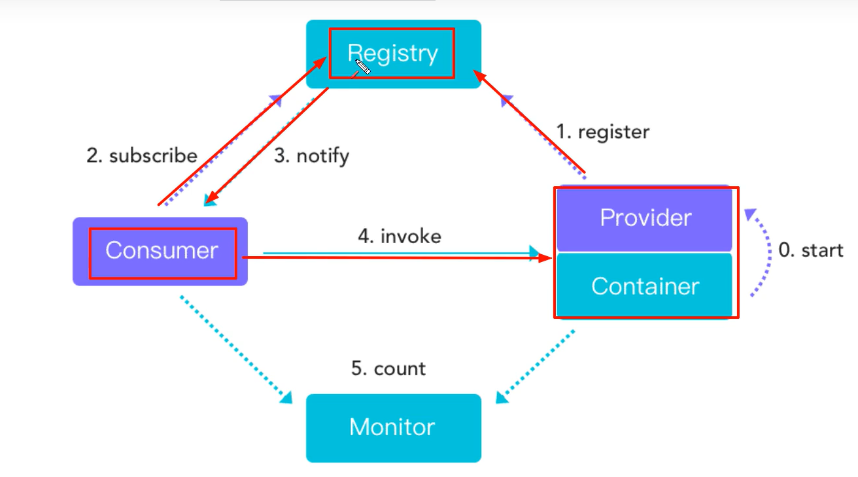

Dubbo-admin包放入zk服务器的tomcat里面启动，ip:8080/dubbo-admin



## Dubbo消费方

@refernce 是dubbo的注解 引入第三方类

